**Лабораторная работа №3. Часть 2**

**Задание 1.** На основе минимум 2 коллекций предобученных эмбеддингов для русского языка постройте эмбеддинги для корпуса собраний сочинений Федора Михайловича Достоевского. Сделайте экспертную оценку построенной модели на примерах (униграммы и биграммы).

Примеры коллекций: <https://natasha.github.io/navec/>; https://rusvectores.org/ru/models/)

**Задание 2.** Сделайте визуализацию полученных эмбеддингов, по примеру Лекции 1 (рис. 1)

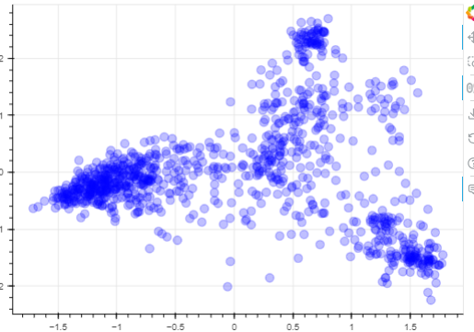

Рисунок 1. Пример визуализации эмбеддингов